****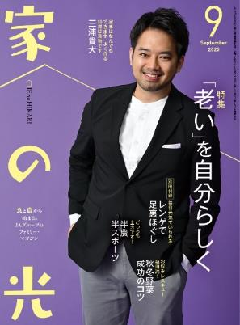

親子で一緒に

作ってみましょう！

9月号読みどころ

表紙の人

三浦　貴大 さん





**（Ｐ4５～49）**

**（Ｐ63～69）**



* **おすすめ学習企画●**

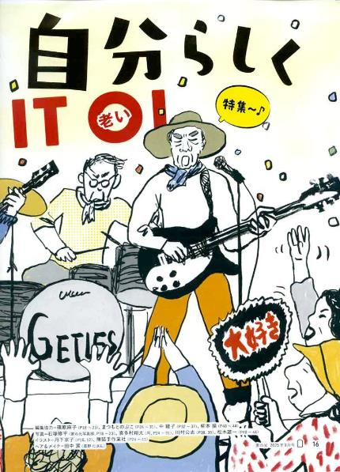

**ひと目でわかる! 食と農のいま 第１回**

**食料自給率の**

**低さが際だつ日本**





**老後に２０００万**

**足りなくなるって**

**ほんとうですか？**

**（Ｐ148～149）**

JA・協同組合がよくわかる！

/



阿高あやの なるほどレッスン 第１回

JAってなんですか？

わかりやすく教えて！



**（P156～159）**

**（P142～143）**

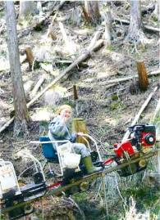

**今日も明日も**

**おかげさんで**

ちょっとだけ自分磨きの旅へ

春らんまん

の京都

**読者投稿募集**

美輪明宏の人生相談　　　　　　　　　　　 （P15）

家の光100周年ダンスコンテスト　　　　　 （P62）

『家の光』読者体験手記　　　　　　　　　　(P76)

つながる　ひろがる　絵手紙のわ (P92)

『家の光』9月号アンケート (P97)

「あなたとわたしのハッピーアワー」企画 (P107)

家の光 読者文芸(詩・短歌・俳句・川柳)　 (P109)

脳トレワールド　　　　　　　　　 (P113)

フレミズ井戸端会議　　　　　　　　　　 （P155）

**第２９回**

**（Ｐ16～44）**

**我欲を捨てて**

**夢中になれば**

**きっとうまくいく**

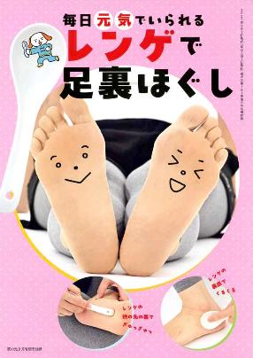

＜別冊付録＞

レンゲを使って

簡単に毎日の健康を

守りましょう！

**音羽山観音寺住職 後藤 密榮**

**（P162）**

**5）**

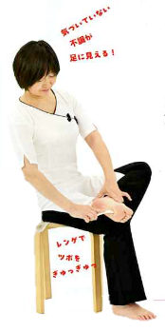

**布でリメイク編 第１回**

**くるみボタンの**

**アームバンド**

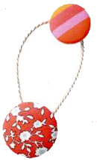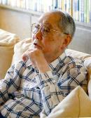

**今月の**

**スペシャルインタビュー**

**家の光創刊100周年**

**（Ｐ8～1２）**



**たくさんの人が一緒に暮らせば経済的な負担は大きいし、もめ事も起こるけど、得るものも大きいですよ。**

**宮本輝さん**

**（P56）**

**（Ｐ57～61）**